Relação dos Líderes na Câmara dos Deputados

Foto | Líder | Partido | UF | Bloco ou Partido que lidera | Nº de Deputados no Partido ou Bloco
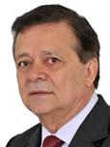 | Jovair Arantes | PTB | GO | Bloco PP, PTB, PSC | 73
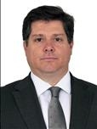 | Baleia Rossi | PMDB | SP | Bloco PMDB, PEN | 69
 | Afonso Florence | PT | BA | PT | 58
 | Antonio Imbassahy | PSDB | BA | PSDB | 51
 | Aguinaldo Ribeiro | PP | PB |  | 47
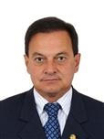 | Aelton Freitas | PR | MG | PR | 41
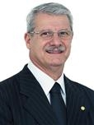 | Paulo Foletto | PSB | ES | PSB | 34
 | Rogério Rosso | PSD | DF | PSD | 33
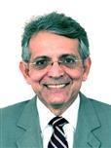 | Pauderney Avelino | DEM | AM | DEM | 27
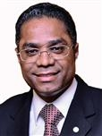 | Márcio Marinho | PRB | BA | PRB | 22
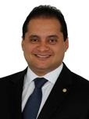 | Weverton Rocha | PDT | MA | PDT | 19
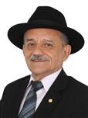 | Luiz Carlos Ramos | PTN | RJ | Bloco PTN, PTdoB, PSL | 18
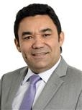 | Genecias Norinha | SD | CE | SD | 14
 | Renata Abreu | PTN | SP | PTN | 13
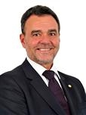 | Daniel Almeida | PCdoB | BA | PCdoB | 11
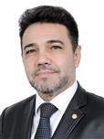 | Pastor Marco Feliciano | PSC | SP | PSC | 8
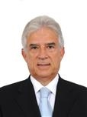 | Rubens Bueno | PPS | PR | PPS | 8
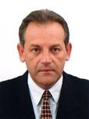 | Givaldo Carimbão | PHS | AL | PHS | 7
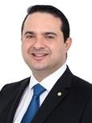 | Evandro Gussi | PV | SP | PV | 6
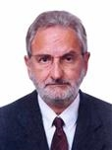 | Ivan Valente | PSOL | SP | PSOL | 6
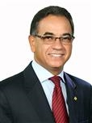 | Ronaldo Fonseca | PROS | DF | PROS | 6
 | Alessandro Molon | REDE | RJ | REDE | 4
 | Luís Tibé | PTdoB | MG | PTdoB | 3  (O partido não possui líder e sim representante, pois tem menos de 5 deputados)
 | Júnior Marreca | PEN | MA | PEN | 3  (O partido não possui líder e sim representante, pois tem menos de 5 deputados)
 | Alfredo Kaefer | PSL | PR | PSL | 2  (O partido não possui líder e sim representante, pois tem menos de 5 deputados)
 | Welinton Prado | PMB | MG | PMB | 2  (O partido não possui líder e sim representante, pois tem menos de 5 deputados)
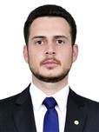 | Nivaldo Albuquerque | PRP | AL | PRP | 1  (O partido não possui líder e sim representante, pois tem menos de 5 deputados)
 | Val Amélio | PRTB | AL | PRTB | 1  (O partido não possui líder e sim representante, pois tem menos de 5 deputados)
 | André Moura | PSC | AL | LÍDER DO GOVERNO
 | Jandira Feghali | PCdoB | RJ | LÍDER DA MINORIA

